**Консультация для родителей**

**«Что делать, когда ребенку скучно»**

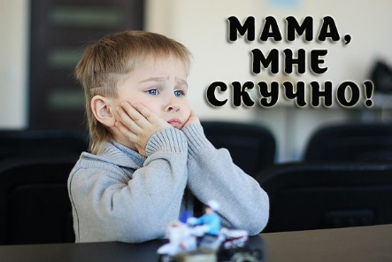Ваш ребенок слоняется по дому без дела и жалуется, что ему скучно?

Прежде чем включить телевизор или дать ему поиграть в любимую видеоигру, обратите внимание на эти советы.

**Почему ребенку скучно?**

Возможно, не те развлечения и они лишь усиливают скуку.

Некоторым детям повседневная жизнь кажется слишком блеклой по сравнению с тем, что происходит на экране телевизора или в любимой видеоигре. На фоне виртуального экшена повседневные дела для них унылые и неинтересные.

В реальной жизни нужно думать и напрягаться, а результат часто приходит не сразу. Детям, которые проводят много времени перед телевизором или за видеоиграми, все это может казаться скучным.

**Скука может стать трамплином**

Одна мама уверенна, что скука становиться для детей возможностью раскрыть свой творческий потенциал. И тогда, обычная картонная коробка превращается в машину времени, гоночный автомобиль, лодку или космический корабль.

А одеяло, накинутое на стол, - в палатку.

Недаром психолог Шерри Тёркл пишет: «Скука - это сигнал, что пора подключить воображение». А значит, не надо бояться скуки, так как - это хорошая зарядка для ума, гантели для извилин.

Итак, если вашему ребенку стало скучно, не считайте это проблемой. Отнеситесь к этому как к возможности пофантазировать вместе и придумать что-то интересное.

**Что же делать?**

Отправляйте ребенка на свежий воздух (если это возможно). Солнечный свет и свежий воздух быстро развеют скуку.

Стоит детям выйти за порог, как у них появляется куча идей, чем себя занять. Как гласит древняя мудрость: «Всему своё время…время смеяться… и время плясать»

**Научите ребенка думать о других**

Ваш ребенок может прополоть грядку, полить газон, подстричь кусты, убрать листья в саду у бабушки и дедушки. Может сделать открытку или другой подарок для родственников или врача в поликлинике, или приготовить вам бутерброд. Как гласит древняя мудрость: «Щедро посеешь, щедро пожнёшь».

Итак, чтобы научить ребенка помогать другим и получать от этого удовольствие, будьте сами примером. С радостью высказывайтесь о своих повседневных обязанностях.

Если мы постоянно ноем и жалуемся на жизнь, то дети будут делать то же самое. Как говорили, бабушки: «У кого сердце радостно, у того всегда пир».

С уважением, педагог-психолог